Datum: november 2025
Onze referentie: ZGG Ondernemersactie 2025.

Geachte,

Zoals inmiddels gebruikelijk nodigen wij u ook dit najaar uit om een financiële bijdrage te leveren aan één van de activiteiten van de Zending van de Gereformeerde Gemeenten (ZGG).
Dit jaar trok het project ‘Gemeenteopbouw in Ecuador’ onze bijzondere aandacht.
Ecuador is, zoals u wellicht weet, een land in Zuid-Amerika (zie afbeelding), ongeveer 7x zo groot als Nederland met 18 miljoen inwoners en met de landstaal Spaans. Het overgrote deel (75%) van de bevolking is Rooms Katholiek.
ZGG is in dit land actief in vijf steden: Guayaquil, Portoviejo, Machala, Quevedo en Manta.
In deze plaatsen wordt met toewijding gewerkt aan de opbouw en uitbouw van zelfstandige gemeenten.
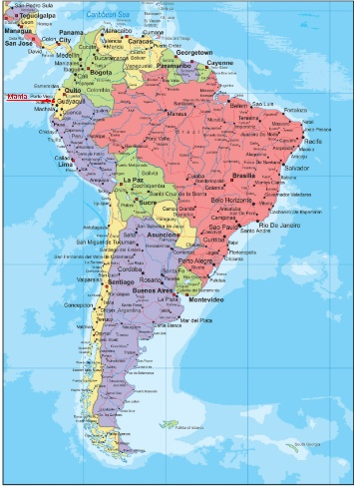
De werkzaamheden omvatten onder meer zondagsdiensten, catechisaties, zondagschool, jeugd- en vrouwenverenigingen en gemeenteavonden. Daarnaast is er oog voor de diaconale nood onder gemeenteleden en in de omgeving waarin de zendingsgemeenten zijn gevestigd.

In de plaats Manta aan de kust is recent begonnen met zendingswerk. Alle kosten die daarvoor worden gemaakt komen volledig voor rekening van de ZGG.
In deze beginfase gaat het met name om het bekostigen van een locatie waar de gemeente kan samenkomen.
De huur van deze ruimte brengt aanzienlijke kosten met zich mee; hiervoor is een bedrag van € 10.000 begroot.

Wij nodigen alle ondernemers uit onze kerkelijke gemeente van harte uit om gezamenlijk dit project financieel mogelijk te maken. U kunt dit doen door middel van een eenmalige gift.

De nood om mensen die (nog) in het heidendom leven met het Evangelie van vrije genade in aanraking te brengen, drukt ons op het hart. Ook in deze heidense havenstad Manta moet aan mensen de boodschap van de brede en de smalle weg verkondigd worden.
Mensen met een ziel voor de eeuwigheid kunnen door de eenvoudige middelen van het zendingswerk, in het net van het Koninkrijk der hemelen gevangen te worden.

Met deze brief doen wij daarom een dringend beroep op u als ondernemers, om dit werk met uw financiële steun te dragen.
Moge de Heere dit werk en uw bijdrage daaraan zegenen.

“Wederom is het Koninkrijk der hemelen gelijk aan een net, geworpen in de zee, en dat allerlei soorten van vissen samenbrengt.” ( Mattheüs 13:47 )

Uw gift is van harte welkom op ons bankrekeningnummer NL10 RABO 0380 5763 68
(t.n.v. penningmeester ZGG te Goes, ovv ondernemersactie 2025).

Met vriendelijke groeten,

Zendingscommissie ‘Paulus’
Gereformeerde Gemeente Goes

C.A. Verschuure

